# A2017-GMQ712

# TP2

|  |  |
| --- | --- |
| LE FALHER VINCENT  [vincent.lefalher@usherbrooke.ca](mailto:vincent.lefalher@usherbrooke.ca)  lefv2603 | PUTALLAZ BENOIT  [benoit.putallaz@usherbrooke.ca](mailto:benoit.putallaz@usherbrooke.ca)  putb2301 |
|  |  |

# Exercice 1, Cartographie libre

1. Choix des couches

Recherche de couches sur le site [www.donneesquebec.ca/fr](http://www.donneesquebec.ca/fr):

On a choisi des couches de l’Ile de Montréal

1. Couche des municipalités de l’Ile de Montréal
2. Couche des pistes cyclables de l’Ile de Montréal
3. Couche des piscines de l’Ile de Montréal

Les fichiers .shp sont visibles dans la base de données soumise avec le TP.

1. Transformation des couches dans la même projection cartographique

Comme dans le TP 1, chacun des shapefile ont été transformés dans la même projection cartographique : Nad 83-MTM 8, qui est la projection la plus précise pour l’île de Montréal afin de les positionner adéquatement l’une à l’autre.

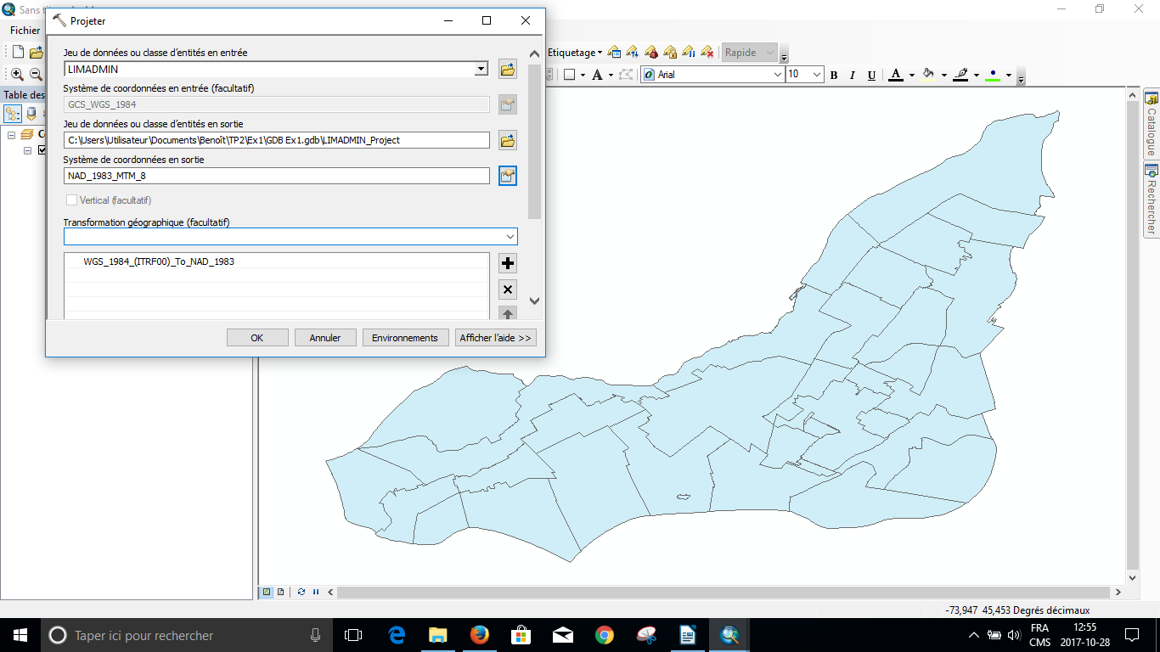

Par la suite nous créons une nouvelle base de données (**GDB ex.1.gdb**) et importons ces fichiers de forme à la bonne projection et les enregistrons dans cette nouvelle base de données.

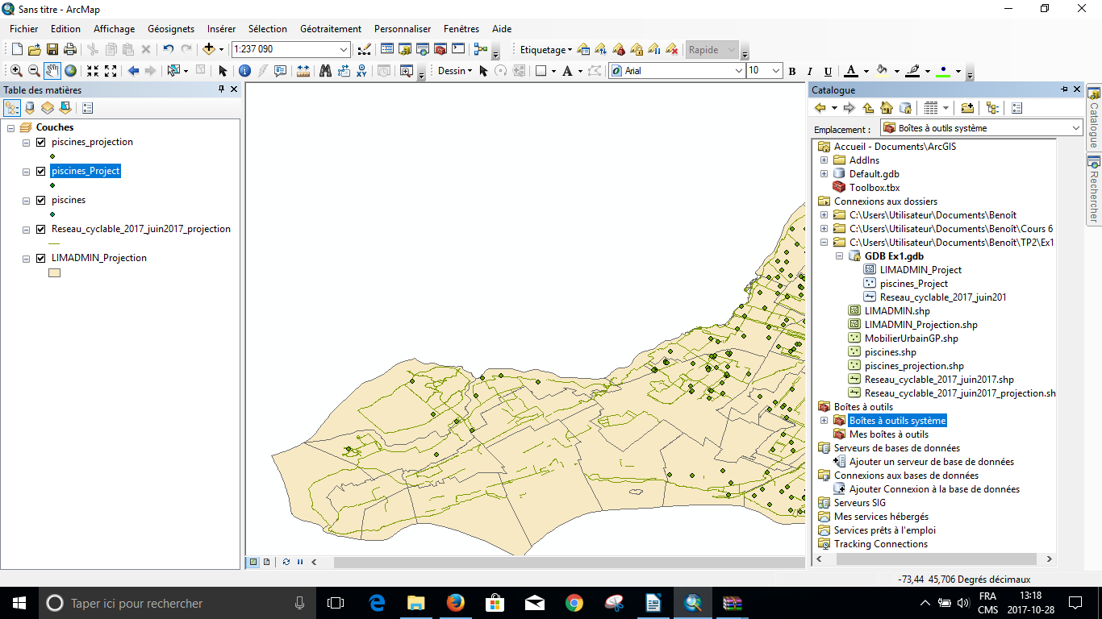

1. Symbologie de la carte

En fouillant dans la table attributaire de chacune des couches, nous voyons quelles informations nous pouvons mettre en valeur dans la carte.

1. Pour la couche piscine : 4 sortes de piscines sont catégorisées (Pataugeoire, piscine intérieur et extérieur, jeux d’eau)
2. Pour les municipalités, elles sont toutes catégorisées par Nom. Conformément au titre du projet, nous n’allons définir que la municipalité de Rosemont et celles aux alentours.
3. Pour les pistes cyclables, il y a une catégorisation de la grosseur de la piste (1, 2 ou 3 voies)

Dans chacun des cas, nous procédons de la même façon. Nous allons dans la propriété de la couche, dans l’onglet *symbologie*. Nous y choisissons le champ de valeurs concernés (sortes de piscine, le Nom ou le nombre de voies) puis décidons quelles valeurs donner à cette catégorisation, renommons les infos etc..

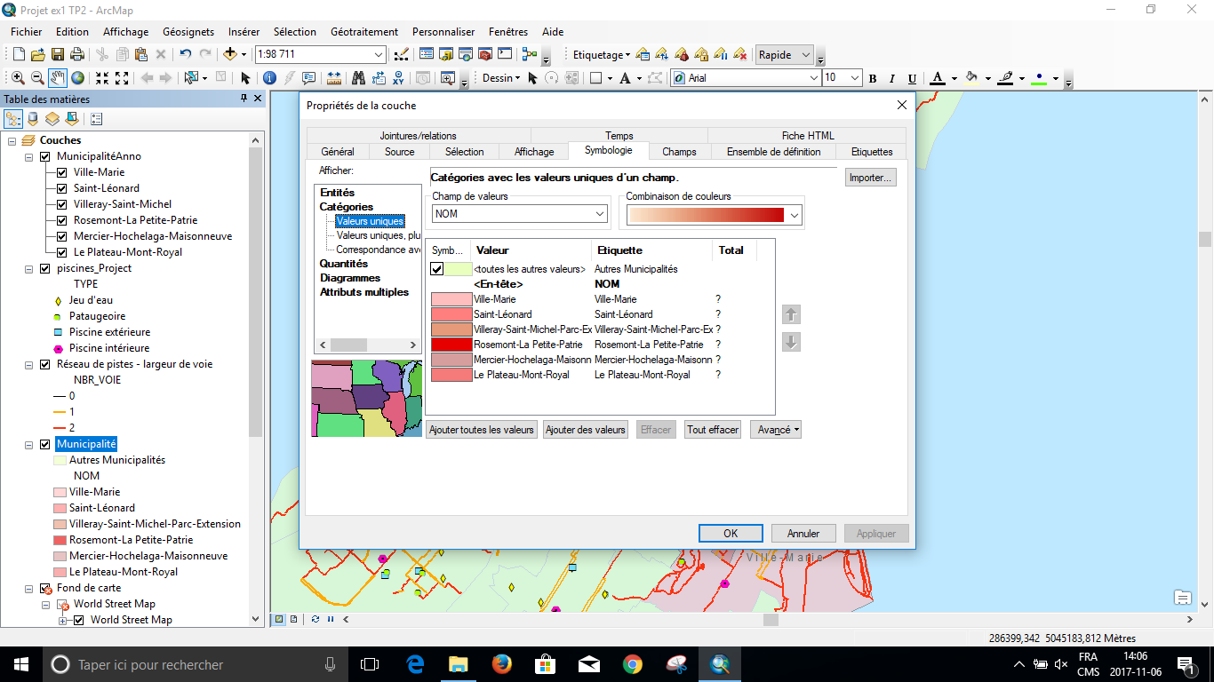

Pour être certain de sauvegarder notre symbologie, nous cliquons droit sur la couche et choisissons « transformer la symbologie en représentation ». Cela créera une couche qui sera sauvegardée dans la base de données avec son style.

1. Ajouter des labels

Nous souhaitons ajouter des labels particulièrement sur les arrondissements concernés (couche Municipalités). Nous fonctionnons avec l’outil « *Etiquettage* » (clic droit dans la barre) qui permet d’automatiser l‘étiquetage de notre couche avec une application générale dans les catégories souhaitées (ici dans Rosemont et municipalité environnantes). Si nous désirons faire du « fine-tuning », nous créons par la suite une nouvelle couche annotations en *transformant nos labels en annotations* (clic-droit sur la couche Municipalités). Cela crée la couche « municipalité_Anno » et permet de travailler individuellement chacune des annotations et apporter les changements à l’unité.

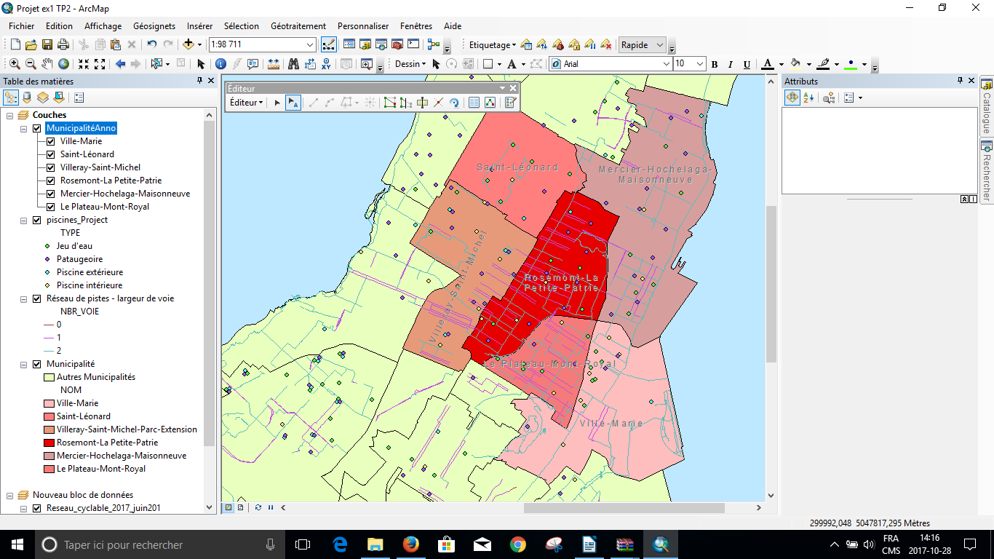

1. Ajout d’un bloc de données

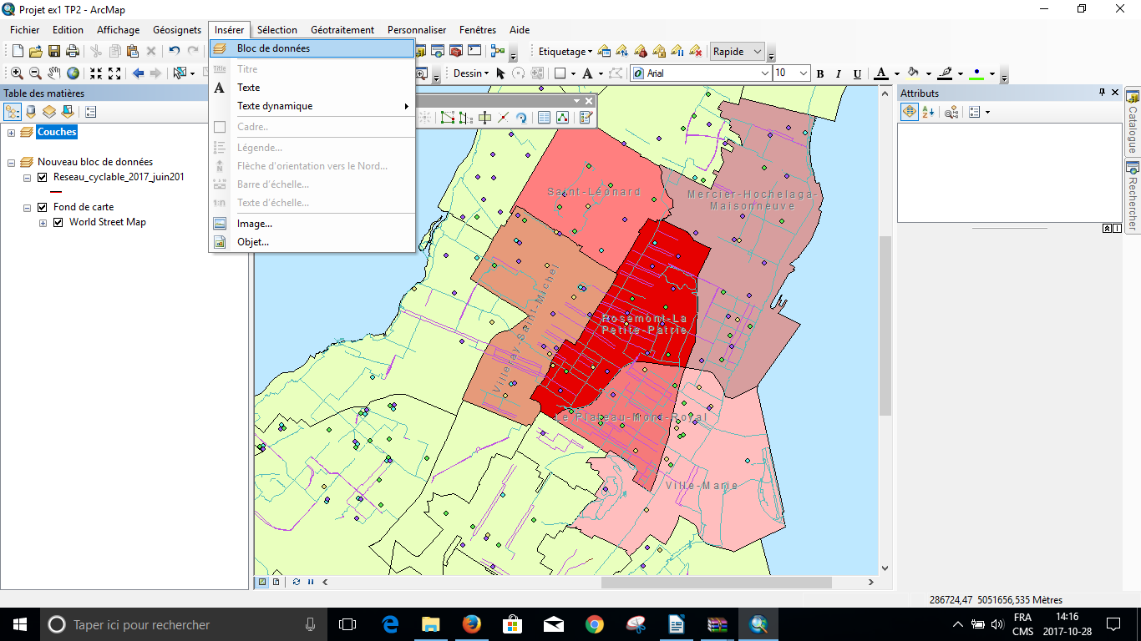Nous ajoutons un nouveau bloc de données, car notre carte final, dans le mode mise en page, aura deux vues. Il faut donc travailler sur deux blocs de données différents. Pour ce faire, nous allons dans la barre INSÉRER et choisissons *Bloc de donnée*

1. Mode mise en page

Une fois les données entrées et stylisées dans le champ de données, nous passons en mode mise en page par l’onglet *AFFICHAGE* afin de travailler notre « sortie » carte.

Par le menu *FICHIER*, nous pouvons nous occuper de la mise en page (grosseur de la page et autres options d’impression et de format)

Dans le mode mise en page, nous y avons deux cadres que nous mettons à l’échelle souhaitée et positionnons comme souhaité. Nous pouvons intégrer plusieurs éléments de dessin par l’onglet *INSÉRER*.

Dans notre cas, nous avons intégré du texte (titre et projections carto), un cadre, une légende, une flèche du nord, une barre d’échelle. Nous avons également utilisé la barre d’outil *DESSIN* (*DRAWING*) pour dessiner un cercle autour de la zone concernée dans l’image repère. Certaines options sont des « wizards » qui donnent l’option de mettre en place plusieurs options pour le rendu final. Dans le cadre de la légende par exemple, il est possible de la retravailler en la transformant en un *élément graphique* en « cliquant droit » dessus sa représentation (tel que vu dans le tutoriel)

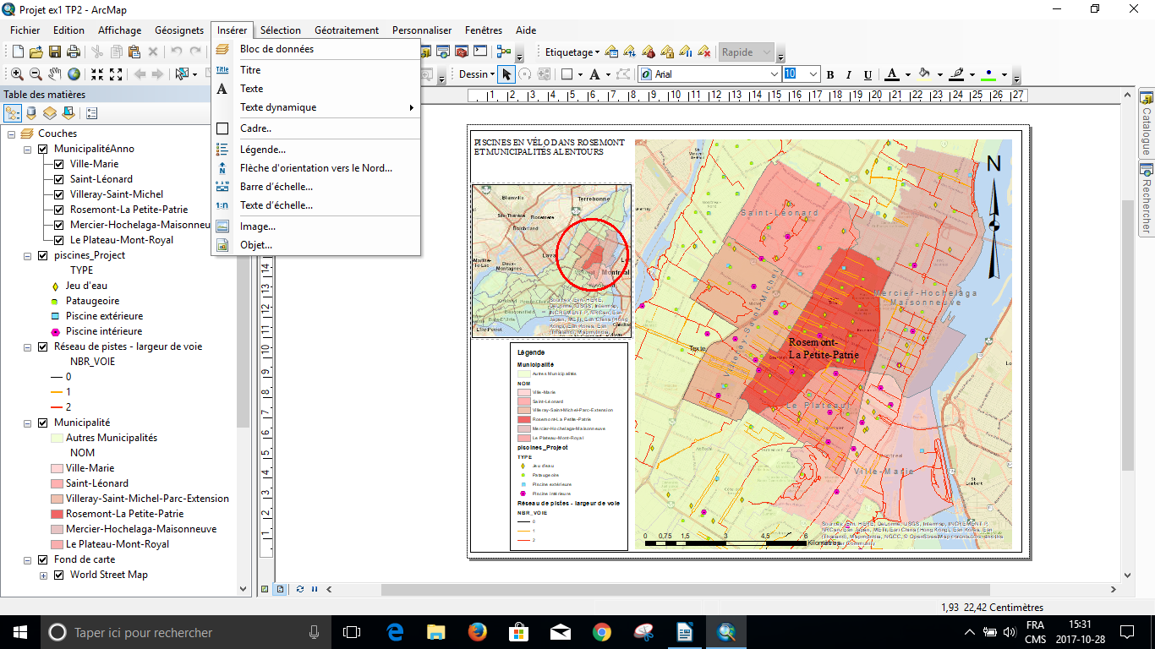

1. Ajout d’un fond de carte

Nous avons ajouté un fond de carte également par le biais de l’onglet *AJOUTER DES DONNÉES*. Cela nous permet de choisir parmi plusieurs fonds de carte en ligne.

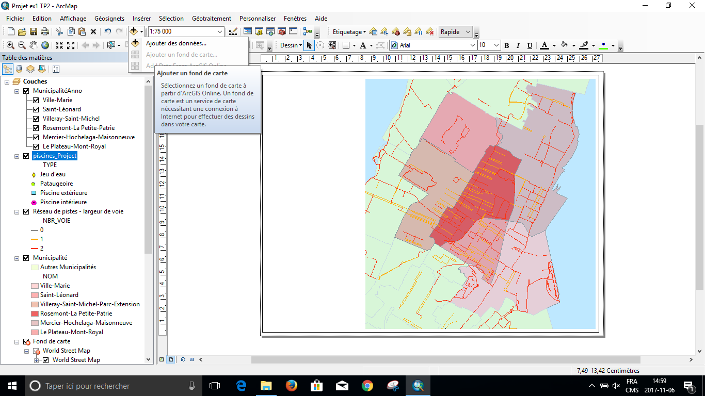

1. Export de la carte

Ensuite nous exportons la carte en PDF par le biais de l’onglet *FICHIER/EXPORTER LA CARTE*

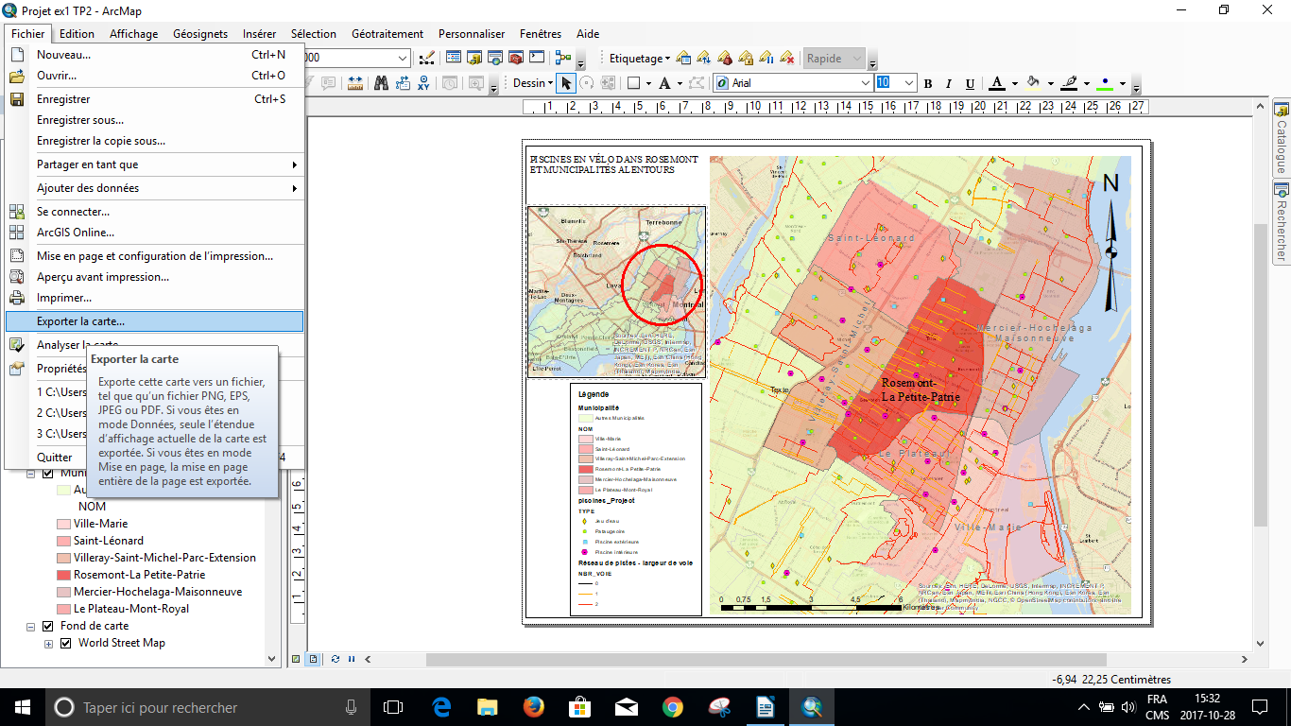

Puis, nous choisissons le format de sortie. PDF dans notre cas. Plusieurs options sont fournies pour définir les spécificités de notre PDF.

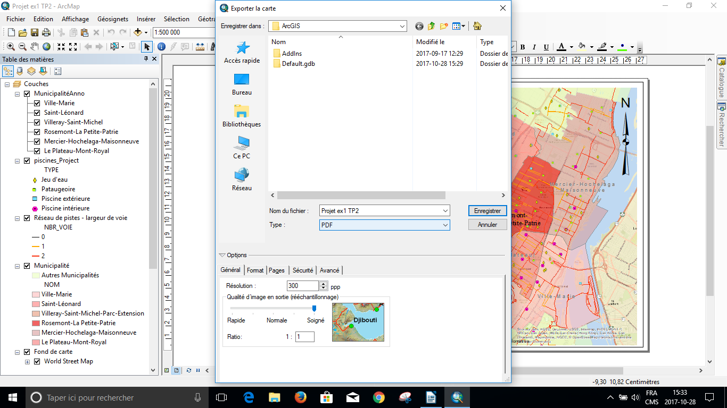

1. Sauvegarde du projet

Nous pouvons sauvegarder finalement notre projet en format *.mxd afin de conserver toutes ses propriétés de travail.

